1. Общая характеристика школы и условий её функционирования.
Муниципальное общеобразовательное учреждение «Ирбитская средняя общеобразовательная школа № 9» открыта 1 апреля 1993 года в здании, специально построенном для школы на 1176 ученических места. Имеет государственную аккредитацию с присвоением государственного статуса общеобразовательного учреждения средняя общеобразовательная школа (регистрационный № 1332 от 19.05.2004 г.) и государственную лицензию на право ведения образовательной деятельности (регистрационный №11799 от 02.03.2009 г.) Министерства общего и профессионального образования Свердловской области. Устав школы № 9 зарегистрирован 04.12.2008 Постановлением главы Муниципального образования город Ирбит за № 2027.
Учредитель школы – Администрация МО город Ирбит.
Школа № 9 находится по адресу: 623856 Свердловская область, город Ирбит, ул. Мальгина, 27
Телефон / факс: 8 (343)55 – 3 – 83 – 40
e-mail: irbitschool9@mail.ru
школьный сайт: http://school9irbit.ucoz.ru/

Школа располагается в центральном микрорайоне города. С точки зрения решения образовательных задач микрорайон школы является благополучным и удобным. Рядом расположены две средние школы № 1 и №13, основная школа № 3, школа – интернат № 5 и коррекционная школа № 6. В микрорайоне находятся Ирбитский гуманитарный колледж, медицинский колледж и мотоциклетный техникум. Такая насыщенность учебными заведениями предполагает конкуренцию среди школ и колледжей, но и позволяет тесно сотрудничать. Социокультурные условия микрорайона и близлежащих территорий хорошие. Имеются недалеко учреждения искусства и культуры: Центр детского творчества, Художественная школа, Государственный музей изобразительных искусств, спортивный клуб «Витязь», библиотеки. Всё это создаёт благоприятные условия для организации досуга и развития обучающихся.
Односменный режим работы школы позволяет создавать условия для деятельности различных творческих коллективов, используя специалистов и базу учреждений наших соседей - партнёров.
Шефскую помощь школе оказывает ОАО «Уралсвязьинформ».

Состав обучающихся |  | 1 ступень | 2 ступень | 3 ступень | по школе
Июнь 2010 г. | Всего уч-ся | 309 чел. | 387 чел. | 47 чел. | 743 чел.
Июнь 2010 г. | Всего классов | 12 классов | 16 классов | 3 класса | 31 класс
 | Наполняемость | 25, 75 чел. | 24, 2 чел. | 20 чел. | 16 чел.
Прогноз на
01.09.2010
 | Всего уч-ся | 345 чел. | 370 чел. | 45 чел. | 760 чел.
 | Всего классов | 14 классов | 15 классов | 2 класса | 31 класс
 | Наполняемость | 24, 6 чел. | 24, 6 чел. | 22,5 чел. | 24,5 чел.
Наполняемость классов приближается к норме, предусмотренной требованиями п.2.3.1. СанПиН
2.4.2. 1178 – 02 (не более 25 человек в классе)

Социальная характеристика | Количество
Опекаемых детей | 16
Детей-инвалидов | 16
Обучающихся на дому | 1
Детей, живущих с родственниками | 21
Детей, живущих в детском доме | 2
Состоят на учете в ТК ДНиЗН | 5
ПДН | 6
На школьном профилактическом учете | 15
Неполных семей | 216
Многодетных семей | 30
Малообеспеченных семей (имеющих статус) | 178

Структура образовательного учреждения и система его управления.
В школе функционируют следующие структурные подразделения:
- предметные и проблемные методические объединения;
- подразделение воспитательной работы;
- информационно-коммуникационный центр;
- бухгалтерия;
- подразделение административно-хозяйственной деятельности;
- социальная защита и охрана прав детства, психолого-педагогическая служба;
- медицинская, логопедическая служба;
- библиотека, медиатека;
Все структурные подразделения выполняют основные задачи, определенные образовательной программой школы. Структура управления вертикальная с расширением функций коллегиальных органов управления.
Административные обязанности распределены согласно Уставу, штатному расписанию, четко распределены функциональные обязанности. Распределение функциональных обязанностей определяет персональную ответственность руководителей подразделений за результаты труда.

№ | Должность | ФИО | Общий стаж | Пед. стаж | Админ. стаж | Кв. категория
1. | Директор | Силкина Н.П. | 41 | 41 | 31 | высшая
2. | Зам. директора по УВР | Дубских Л.А. | 26 | 26 | 4 | первая
3. | Зам. директора по УВР (1 ступень) | Иванова М.В. | 18 | 18 | 11 | первая
4. | Зам. директора по НМР | Хаманова Н.В. | 39 | 39 | 26 | высшая
5. | Зам. директора по ВВР | Шмакова В.Г. | 40 | 40 | 14 | высшая
6. | Зам. директора по АХР | Белькова М.А. | 26 | - | 26 | высшая
7. | Главный бухгалтер | Микловцик Н.В. | 23 | - | 3 | -
8. | Зав. библиотекой | Хохлова О.А. | 25 | - | 17 | высшая
9. | Социальный педагог | Кравцова Е.Н | 20 | 2 | 10
10. | Инженер по коммуникационным технологиям | Щёкотов Д.Р. | 3 | 1 | 1

Формами самоуправления Школы являются:
- конференция Школы;
- совет Школы – 9 человек, возглавляет Кайсин А.Е.
- педагогический совет Школы;
- родительский комитет Школы — 29 человек, возглавляет Анчугин В.В. .
- совет лидеров учащихся.
Полномочия всех закреплены в Уставе школы.
Совет Школы и родительский комитет активны в организационной, правовой, педагогической и хозяйственной деятельности. Под их контролем вопросы качества образования, организации питания, создания условий для ЕГЭ. Председатель совета школы Кайсин А.Е. и председатель школьного родительского комитета являются общественными наблюдателями в Пункте проведения экзаменов в форме ЕГЭ, который уже 2 года открыт на базе школы № 9.

Программа развития школы
Миссия школы: ориентация на развитие личности учащегося, формирование целостной системы универсальных знаний, умений и навыков, а также способности к самостоятельной деятельности и личной ответственности обучающихся, то есть формирование ключевых компетентностей, определяющих современное качество образования.
Ведущая идея программы школы:
реализовать модель школы личностного роста:
- создать условия для получения образования качественного уровня на всех ступенях образования;
- осуществить мягкое профилирование в 10-11 классах;
- обеспечить информатизацию и компьютеризацию образования;
- совершенствовать деятельность информационно- образовательного центра на базе библиотеки;
- углублять духовно – нравственную, социокультурную направленность образования;
- создать здоровьесберегающее пространство для деятельности всех субъектов образовательного процесса;
- обеспечить развитие инновационных процессов как ресурса повышения качества образования и личностного роста всех участников образовательного процесса.
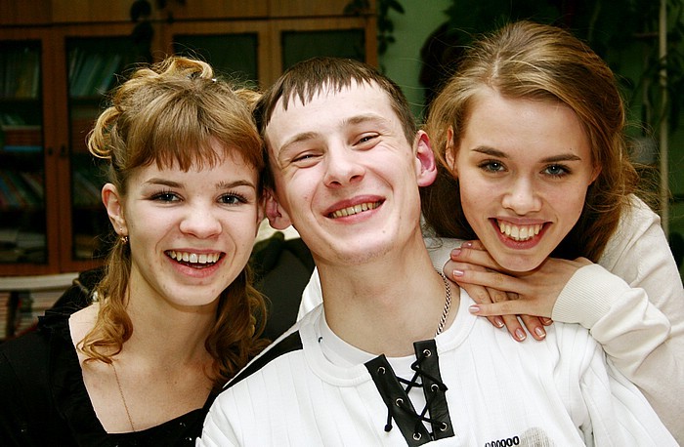

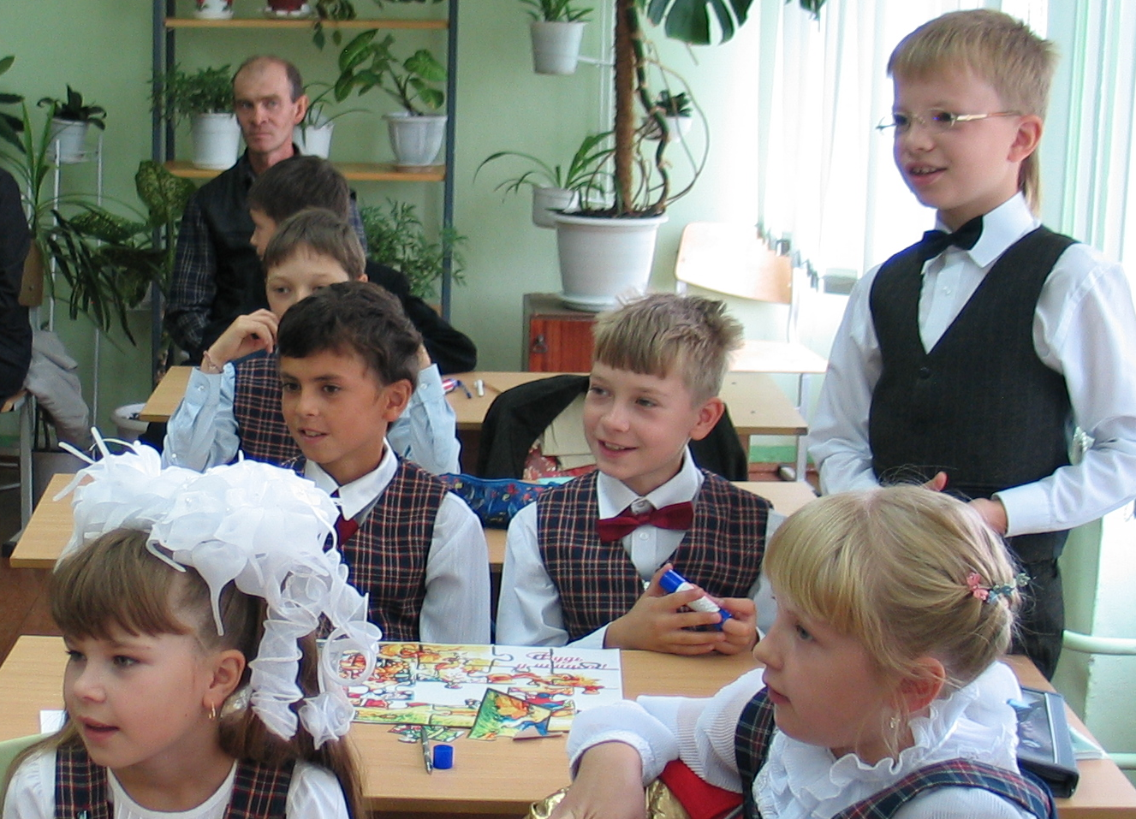
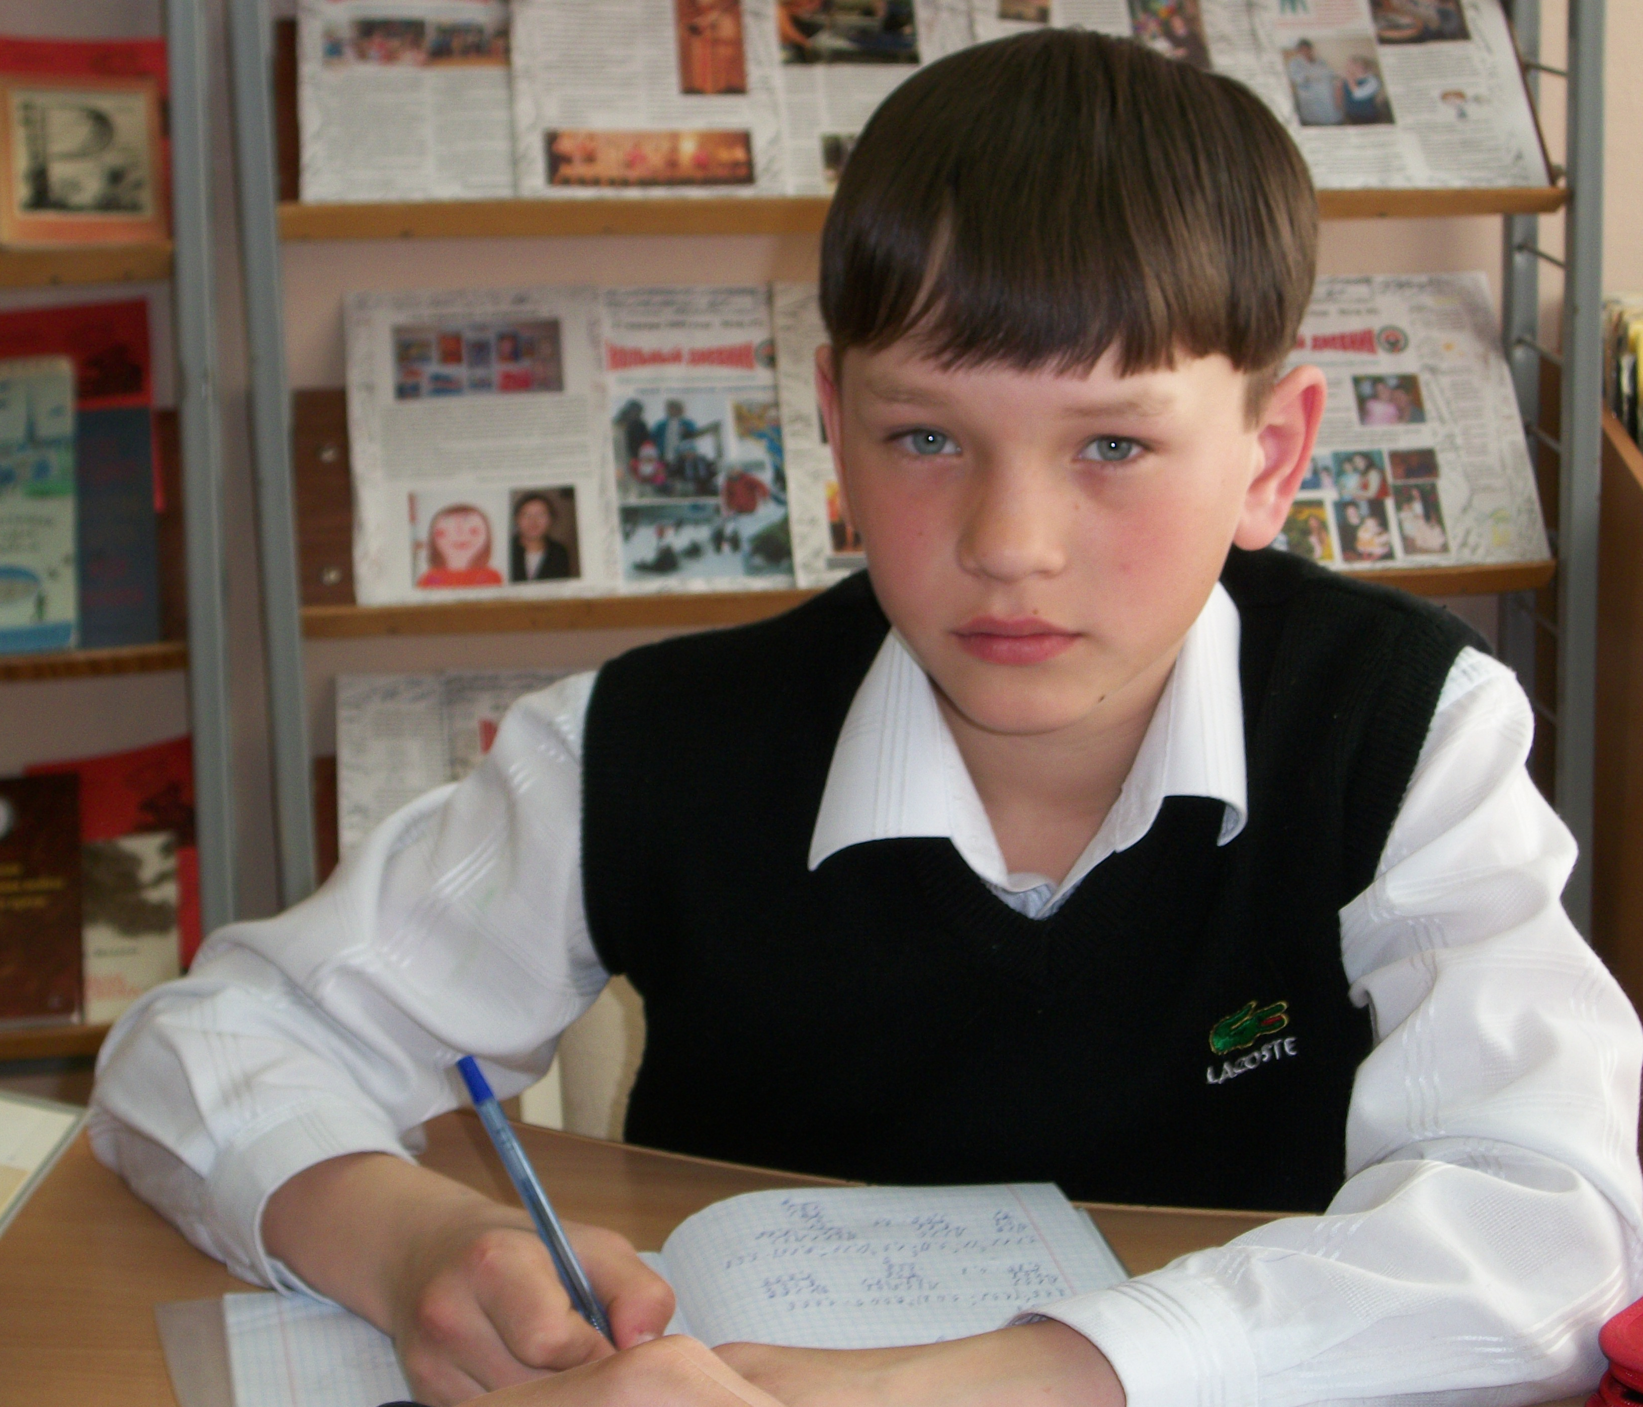
1 класс 7 класс Выпускники

Реализация модели школы личностного роста обеспечивает планируемый результат:
достижение выпускниками социальной компетентности, показателями которой являются:
- способность к самостоятельному освоению знаний, саморазвитию и самовоспитанию;
- овладение ключевыми компетентностями и продуктивными способами деятельности;
- руководство в жизнедеятельности общечеловеческими ценностями и нормами;
- развитость коммуникативной компетенции;
- способность к взаимодействию на основе конструктивного диалога;
- готовность к осознанному выбору и освоению профессиональных образовательных программ;
- мобильность и умение адаптироваться, способность к самостоятельному принятию решения;
- готовность и способность выпускников нести личную ответственность как за собственное благополучие, так и благополучие общества.
Методическая тема педагогического коллектива:
Формирование ключевых учительских и ученических компетенций как условие качества образования

Проекты, реализуемые педагогическим коллективом:
- «Инновационная деятельность педагогов», в т.ч. апробация курса «Основы религиозной культуры и светской этики» в 4 – 5 классах
- «Педагогическое сопровождение развития детей»
- «Фестиваль «Юные интеллектуалы Среднего Урала»
- «Информатизация школы, компьютеризация образовательного процесса»
- «Организация социальной практики учащихся».
- «Расширение образовательного пространства через интеграцию основного и дополнительного образования»

